Наш поселок стоит средь лесов
Где березы, листвянка и сосны…..

Из истории Ксеньевки.
Отсчёт времени своего рождения посёлок Ксеньевка начал в 1851 году. Обусловлено это появление посёлка с началом разработок месторождений драгоценного металла – золота. Большинство золотых приисков принадлежало частным владельцам, но наряду с ними действовали, и казенные предприятия принадлежащие царю. Эти предприятия обеспечивались рабочей силой, состоящей в значительной части из ссыльных каторжан.
Посёлок Ксеньевка – на географических картах он именно так и называется, почему? Есть несколько версий происхождения его названия:
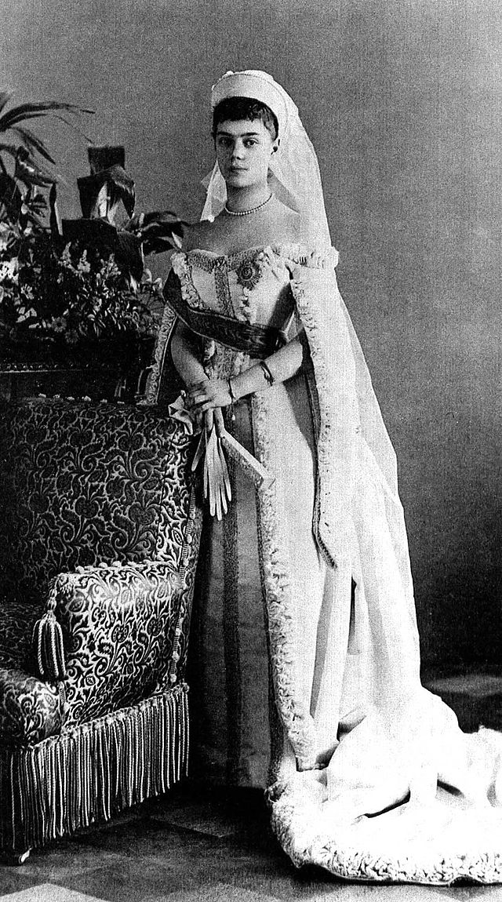
1. На месте поселения Берёзовка, который теперь находится в черте поселка Ксеньевка, были богатейшие золотые прииски, добываемое золото шло в царскую казну, старожилы рассказывали, что Берёзовские прииски были записаны на одну из дочерей царя Александра III Ксению, за что они и назывались «Двором Ея Величества», но на сходе жителей посёлка было принято решение отказаться от названия «Двора Ея Величества» и просить высшие органы о переименовании поселка;
2. Есть ещё вторая версия что, в районе озера Благодатный был хутор богатого по тем временам человека, у него была красавица дочь Ксения, которая погибла от рук худого человека;
3. Третья легенда о том, что когда-то в окрестностях поселения старателей жил охотник по фамилии Аксеньев, добрый был человек, лечил людей.
4. Из четвёртой легенды мы узнаём о том, что посёлок Ксеньевка назван в честь дочери Ерофея Павловича Хабарова- Ксении.(эта версия маловероятна так как Хабаров проходил эти места еще в XVII веке, тогда о Ксеньевской еще и речи не было, и дочери Ксении у него не было.
Царевна Ксения
Вот несколько вариантов происхождения названия посёлка Ксеньевка. Конечно, в те давние годы народ более точно знал историю происхождения названия, но мы с вами будем придерживаться первой версии.
. В 1913 ст. Ксеньевская посетил во время путешествия по Сибири норвежский полярный исследователь Фритьоф Нансен. В своей книге «В страну будущего» (1915) он написал: «Мы остановились на красивой Ксеньевской станции, лежащей на склоне Урюмской долины. Здесь живет до 1500 человек народу; на холме возвышается небольшая церковь, и с этого холма открывается вид на всю долину, до самых окрестных гор».

Дореволюционная Ксеньевская.
До октября 1917 года Ксеньевская – это посёлок старателей, железная дорога была однопутка по которой проходило 2-3 поезда в сутки по 6-7 вагонов в составе.
На строительство Амурской железной дороги, начавшееся в 1907 году по решению царского правительства, в Ксеньевскую приехало много рабочих из разных губерний, для которых и были построены четырехквартирные дома по ул. Камерона. Железнодорожный посёлок (транспорт) был невелик, наиболее оживлённым был купеческий посёлок в районе ул. Красноармейской.
В 1909 году началось строительство участка Амурской ж.д. Ксеньевская- Могоча.
В 1910 году в поселке появилась первая школа, вначале это была двухклассная, а с 1912 года четырёхклассная типичная дореволюционная школа, помещалась она там, где находится ныне пункт линейной милиции.
По воспоминаниям старожилов, их больше били, чем учили. Преподавание было доверено свирепой дочери попа, обучавшей более всего закону божьему.

(стоп)
Ксеньевская после октября 1917 года.
Октябрьские события 1917 года – Ксеньевская охвачена революционным движением, в котором принимали участие железнодорожники. Это был активный и организованный народ.
Затем произошла февральская революция и буквально в марте месяце в посёлке Горький Ключ и на Благодатном началась национализация промышленности и конфискация имущества. Имущество у подрядчика Переломова конфисковали, но организовать его по настоящему не смогли, не сумели создать артели, да это и понятно. Золото – это металл, из-за которого даже убивали. Коммунистов здесь тогда не было и неорганизованный, свободный старательский народ трудно было объединить в артели.
В мае-июне 1918 года создаётся Ксеньевский Совет рабочих, солдатских и крестьянских депутатов. Первым председателем был А.К.Камерон. В состав Совета входил Трохов Николай Захарович, участник II съезда Советов. Он видел и слышал Ленина и провозглашенные им декреты о Мире, Земле и Хлебе. В 1910 году Н.З. Трохов присутствовал на похоронах Льва Николаевича Толстого в Ясной Поляне.
Создаётся кооператив под началом Камерона и Устименко. Начинается строительство новой жизни. События стремительно сменяются одно за другим.
Перед началом гражданской войны в Ксеньевской уже стоит отряд Красной Гвардии. Многие ксеньевцы принимали активное участие во всех событиях, которые происходили в то время в Забайкалье. Во главе отряда Красногвардейцев были А.Камерон, В.Устименко, В.Павлутский.
Вениамин Павлутский – коренной житель Ксеньевки погиб осенью 1919 года в борьбе с японскими милитаристами. В посёлке Сбега ему поставлен памятник. Наши земляки пополняли и другие отряды Забайкалья: отряд Ф.Погодаева 7-й кавалерийский полк, 8-й кавалерийский полк под командованием Швецова.
Ксеньевцы – участники партизанского движения в Забайкалье:
Игумнов Михаил Карпович, Беляков Пётр Дмитриевич, Лучшев Иван Петрович, Прописная Евдокия Иосифовна, Максимов Пётр Михайлович, Новиков Николай Николаевич, Маслатый Пётр Яковлевич и др.
В 1918 году в конце лета, когда Ксеньевская была захвачена отрядом Семёнова, были схвачены и расстреляны А.Камерон и секретарь Совета Д.Виксне. Тело Камерона после ухода семёновцев было найдено и захоронено на правом берегу Урюма.
В.Устименко расстрелян на ст. Артеушка (могила его неизвестна).
В Ксеньевке в честь 50-летия Советской Власти на площади поставлен обелиск тем, кто завоевал Советскую власть, многие улицы посёлка носят названия героев гражданской войны.
После гражданской войны ксеньевцы стали расстраивать свой посёлок.. Ксеньевская быстро развивалась и превратилась в крупный золотодобывающий центр и крупную железнодорожную станцию.
В 1920 году возник прииск Ксеньевский, который объединил мелкие артели: Берёзовка, Сосновка, Итака, Широкая, Безымянная. Поселок стал расти. Далеко за пределами района прославились стахановцы-золотодобытчики Чукмасов А.К., Патрин Е.С., Черемных Н.А., они получили высшую в те годы награду страны - Орден Ленина.
После строительства второго пути станция тоже расширялась, появились новые улицы

Улица Комсомольская –одна из центральных улиц, протяженность около 1 км. Названа в честь молодежной организации Комсомол.
Комсомольцы строили новые города, возводили фабрики и заводы, защищали ценой своей жизни Великую Россию, во многих городах и поселках центральные улицы названы в честь Комсомола.
Улица Пролетарская - названа в честь пролетариата, основного гигемона революции.
Улица Красноармейская (бывший купеческий поселок)- названа в честь Красной армии, проходит вдоль железной дороги, в годы войны здесь была остановка военных эшелонов, для солдат были построены столовая, теплый туалет и парикмахерская.
Улица Кооперативная- одна из первых улиц поселка, на ней были расположены поселковая больница, Поссовет, три магазина, заготовительная контора, почта, контора Восточной экспедиции, свинарник, ветеринарная лечебница.
Улица Первомайская – названа в честь Дня международной солидарности трудящихся
Улица Камерона названа в честь революционера, первого председателя, предводителя отряда Красногвардейцев Камерона Александра Кузмича
(доклад про Камерона)

В послевоенное время.
Станция Ксеньевская стала стремительно развиваться, она стала узловой между Забайкальской и Амурской ж.д.(здесь проходила граница между ними).
Для детей золотодобытчиков и железнодорожников открылись новые школы.

Стал расширяться прииск, появилось новое оборудование для добычи золота, сначала это малолитражные драги, а потом и многолитражные. В 1958 году появилась Олёкминская экспедиция, позже она стала именоваться Восточной экспедицией. Самостоятельно начал действовать Ксеньевский золотопродснаб. Восточная экспедиция была крупнейшей в Забайкалье, она действовала в трёх районах – Могочинском, Чернышевском и Тунгиро-Олёкминском.

В начале 50-х годов открылся детский сад, была построена железнодорожная
больница. В конце 50-х годов в поселке была сдана в эксплуатацию новая трёхэтажная школа, рассчитанная на 600 учащихся.
Население Ксеньевской составляло в те годы до 10 тысяч человек.

В конце 60-х годов возник Ксеньевский леспромхоз, который просуществовал до 1995 года. Это было одно из лучших предприятий района. В поселке появились три новые улицы: Лесорубов, Молодежная , Зелёная.
С 1970 до 1992 года в поселке было военное предприятие Леспромхоз, а при нём в/ч стройбат.
До 1982 года в Ксеньевке было три школы, одна из них школа-интернат в которой учились дети железнодорожников из ближайших линейных станций.
В 1994 году на станции Ксеньевская была произведена стыковка электрификации, в честь этого события поставлен обелиск.
В поселке была построена первая в стране драга заводского образца и впервые в стране начато освоение малолитражной драги, из Ксеньевской было начато изучение и освоение Итакинского золоторудного месторождения по объёму второе место в Забайкалье (после Балейского)
До 90-х годов XX века наша Ксеньевка процветала. В это время началась перестройка экономики и образа жизни. В посёлке свернул своё производство леспромхоз, закрылся Ксеньевский продснаб, ОРС, закрылась железнодорожная больница-стационар, поликлиника.

Достопримечательности поселка.

В 2004 году в поселке была построена новая церковь в замен уничтоженной в 1932году. В 2019 году она была реконструирована, появилась звонница, Несколько лет назад началось возведение Поклонных крестов. Издревле традицией русского православия была установка таких крестов при выезде из населенного пункта. Каждый покидающий его кланялся ему, просил хорошей дороги, прощался с селением и жителями. Сейчас, видимо, христиане пытаются вернуться к этой традиции. Уже установлено три таких креста один на кладбище, над рекой Итакой и один по дороге к федеральной трассе.

К 69 годовщине Победы в ВОВ на центральной площади были возведены два обелиска один в честь Победы в ВОВ, другой в память героям гражданской войны. Их открытие произошло 9 мая. В данный момент идет облагораживание и самой площади, посажены сосны, положено асфальтовое покрытие, планируется ее ограждение, а также строительство фонтана. Летом 2013 года был сдан в эксплуатацию новый виадук через железную дорогу, который соответствует всем нормам и требованиям.
В последние годы Ксеньевка начала понемногу преображаться. Построен супермаркет, три дома для железнодорожников. Строятся новые дома в поселке за рекой. Многие жители возводят для себя новые дома самостоятельно. Особенно похорошела площадь нашего поселка.
Но все-таки главное богатство поселка - это его замечательные люди. Золото старатели, рабочие, педагоги, медики, железнодорожники, работники коммунального, хозяйства и многие другие, которые своим каждодневным трудом делают наш посёлок богаче и краше. Среди выпускников Ксеньевских школ есть: деятели искуств, профессора, академики, доктора наук и даже почетные граждане России каким является Бегун Сергей Евгеньевич генеральный директор Научно-производственного объединения «Спецмост»
В настоящее время в Ксеньевской проживает чуть более трёх тысяч человек.
Ксеньевка – это небольшой посёлок Забайкальского края, который вносит свой посильный вклад в развитие нашего государства.

Список используемой литературы;
Наталья Васильева, п. Ксеньевка, «Могочинский рабочий», №5
февраль 2011
Ольга Стремоусова п. Ксеньевка «Могочинский рабочий №12 июнь 2012
Энциклопедия железных дорог издательство «Дрофа» 2010 год
Энциклопедический словарь.ООО «Альт»

Фото: П.А. Мутин, С.В. Сафронова, Ю. Колесникова

История Ксеньевки
В 1863 горный инженер, писатель, автор «Записок охотника Восточной Сибири» Александр Александрович Черкасов открыл по рекам Белый Урюм и Черный Урюм россыпные месторождения золота, разработка которых началась в 1865. Населенный пункт же был основан в 1908 при строительстве Амурской железной дороги как станция Ксеньевская. Вероятно, станция получила название в честь великой княгини Ксении – дочери императора Александра III и младшей сестры Николая II (считается, что ей подарили прииски по р. Черный Урюм). Согласно другой версии, станция была названа в честь дочери Ерофея Хабарова – Ксении. По легенде, когда Хабаров двигался на восток, его дочь Ксения в этих местах заболела, умерла и была похоронена недалеко от современного поселка. Согласно переписи населения 1926, ст. Ксеньевская состояла из 408 хозяйств с 1525 жителями. В 1938 ст. Ксеньевская была отнесена к категории рабочих поселков (очевидно, тогда же населенный пункт получил название «Ксеньевка»).

Станция Ксеньевская
Железнодорожная станция Ксеньевская была открыта в 1914. В 1913 ст. Ксеньевская посетил во время путешествия по Сибири норвежский полярный исследователь Фритьоф Нансен. В своей книге «В страну будущего» (1915) он написал: «Мы остановились на красивой Ксеньевской станции, лежащей на склоне Урюмской долины. Здесь живет до 1500 человек народу; на холме возвышается небольшая церковь, и с этого холма открывается вид на всю долину, до самых окрестных гор».

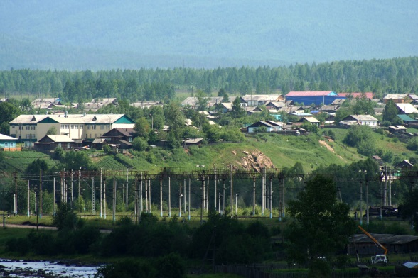
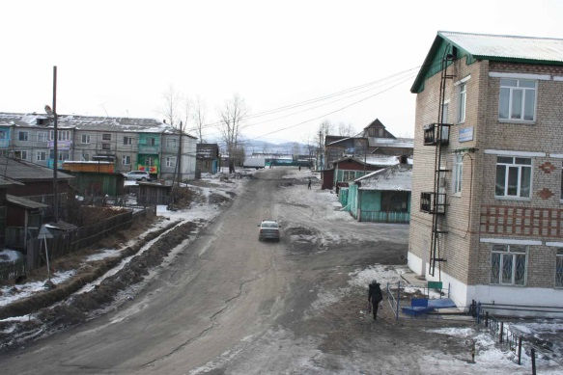

Информация об авторе конкурсной работы

- Колесникова Юлия Сергеевна
- 08.08.2000
- 7605 032601
- «История моего сельского населенного пункта»
- п. Ксеньевка МОУ СОШ№82 8 класс
- Учащаяся
- П. Ксеньевская, ул. Кооперативная 6.
1-95, 8-914-124-91-42
Safroniha1@rambler.ru

